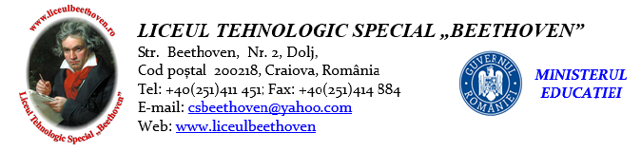
Avizat,
Inspector şcolar,
CJEC

LISTA TEMELOR DE PROIECT
propuse pentru
Examenul de certificare a calificării profesionale a absolvenţilor învăţământului postliceal

Domeniul: Sănătate și asistență pedagogică
Calificare profesionala: Pedagog de recuperare
Sesiunea: Iunie-Iulie 2024
Nr. crt. | Titlul lucrării
 | ART-Terapie prin pictura. Florile in pictura românească
 | Unitate în diversitate prin punct,linie,formă și culoare
 | Asistenţa socială a persoanelor cu handicap
 | Mass Media in educatie
 | Autonomie sociala si personala si integrarea in comunitate
 | Educatia incluzivă
 | Rolul T.I.C. in recuperarea copiilor cu CES
 | Instruirea asistata de calculator si importanta ei in recuperarea copiilor surzi
 | Importanta Social Media in formarea retelelor sociale
 | Proiect de finantare -Terapia prin joc
 | Primul ajutor in stopul cardio-respirator
 | Importanta mediului familial in cresterea, dezvoltarea armonioasa si protectia copilului
 | Rolul spiritualitatii in dezvoltarea personala
 | Rolul limbii engleze in integrarea sociala a copiilor cu deficiente de auz
 | Metode interactive de comunicare in limba engleza pentru copiii cu CES
 | Utilizarea PPT in activități recreative
 | HTML- mijloc de comunicare prin intermediul site-urilor
 | Dezvoltarea abilităților transversale ale elevului cu CES
 | Relatia dintre handicap si excluziunea sociala
 | Dezvoltarea personalității prin activitatea de joc didactic

